UniFECAF
Analise e Desenvolvimento de Sistemas
Projeto Mobile

Lucas Ribeiro Soares
RA: 105437

Mobile Development

1. Tela de Login
A tela de login é responsável por permitir que o usuário acesse o aplicativo. Nela, o usuário informa seus dados de acesso, que passam por uma validação básica antes de permitir a entrada no sistema. Após o login, os dados podem ser armazenados temporariamente no dispositivo para manter a sessão ativa enquanto o aplicativo está em uso.
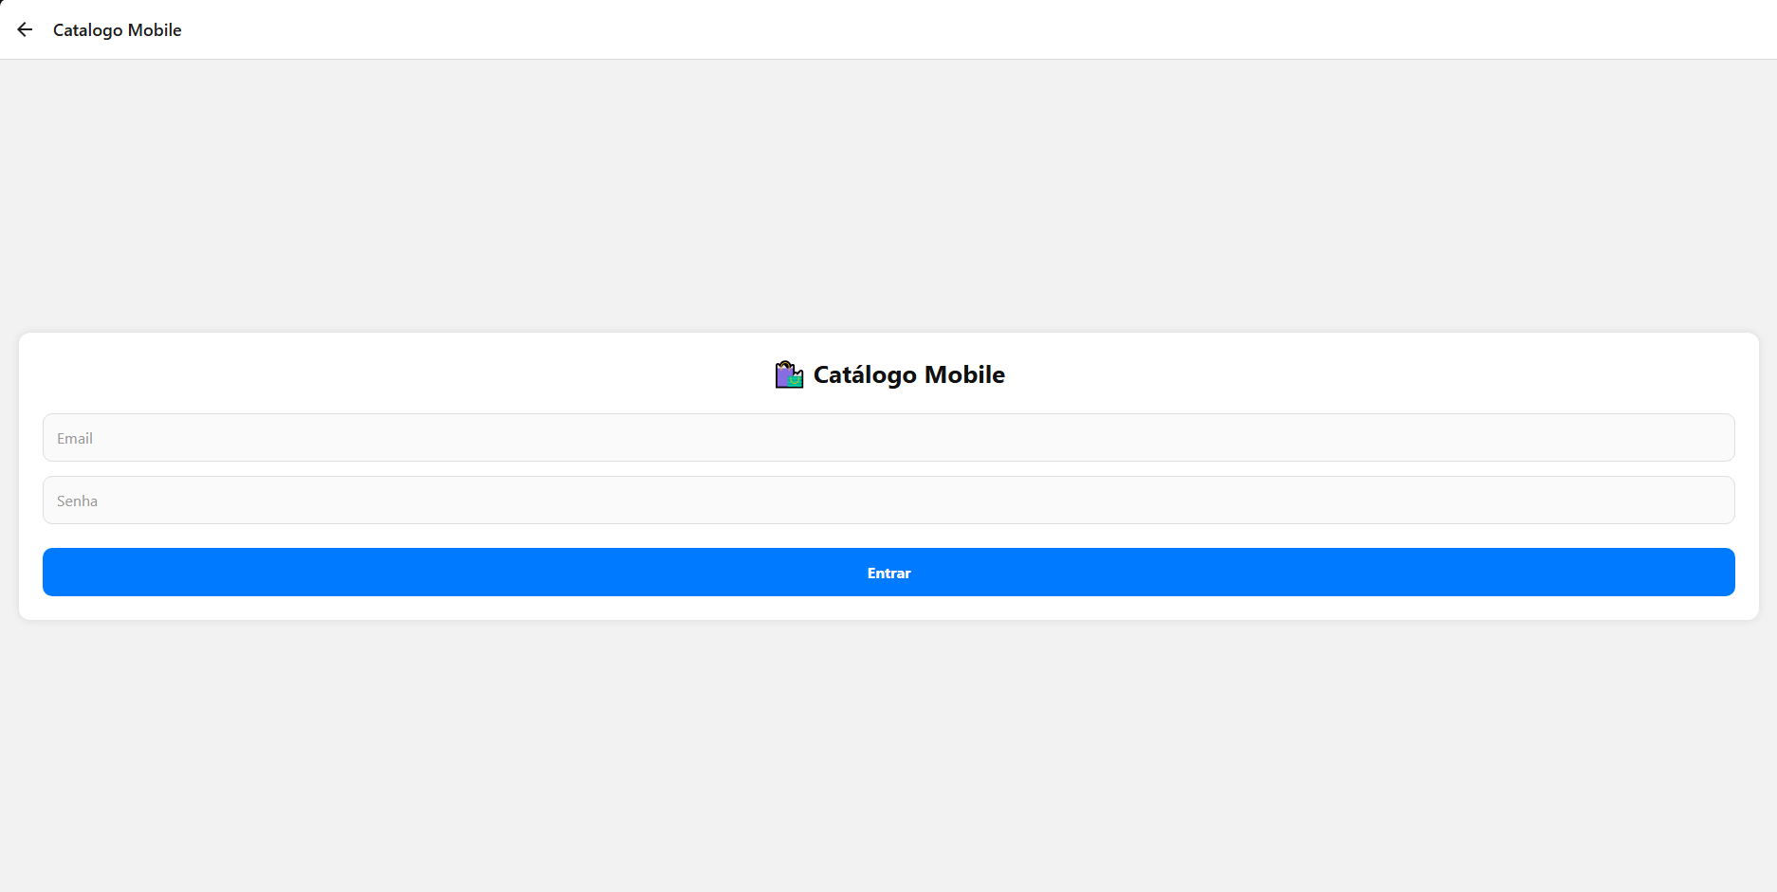
2. Tela de Produtos
A tela de produtos exibe uma lista de itens disponíveis para visualização e compra. Os produtos são organizados em categorias (como masculino e feminino) por meio de abas, facilitando a navegação do usuário. Os dados são carregados a partir de uma API e apresentados com informações básicas, como nome, imagem e preço.
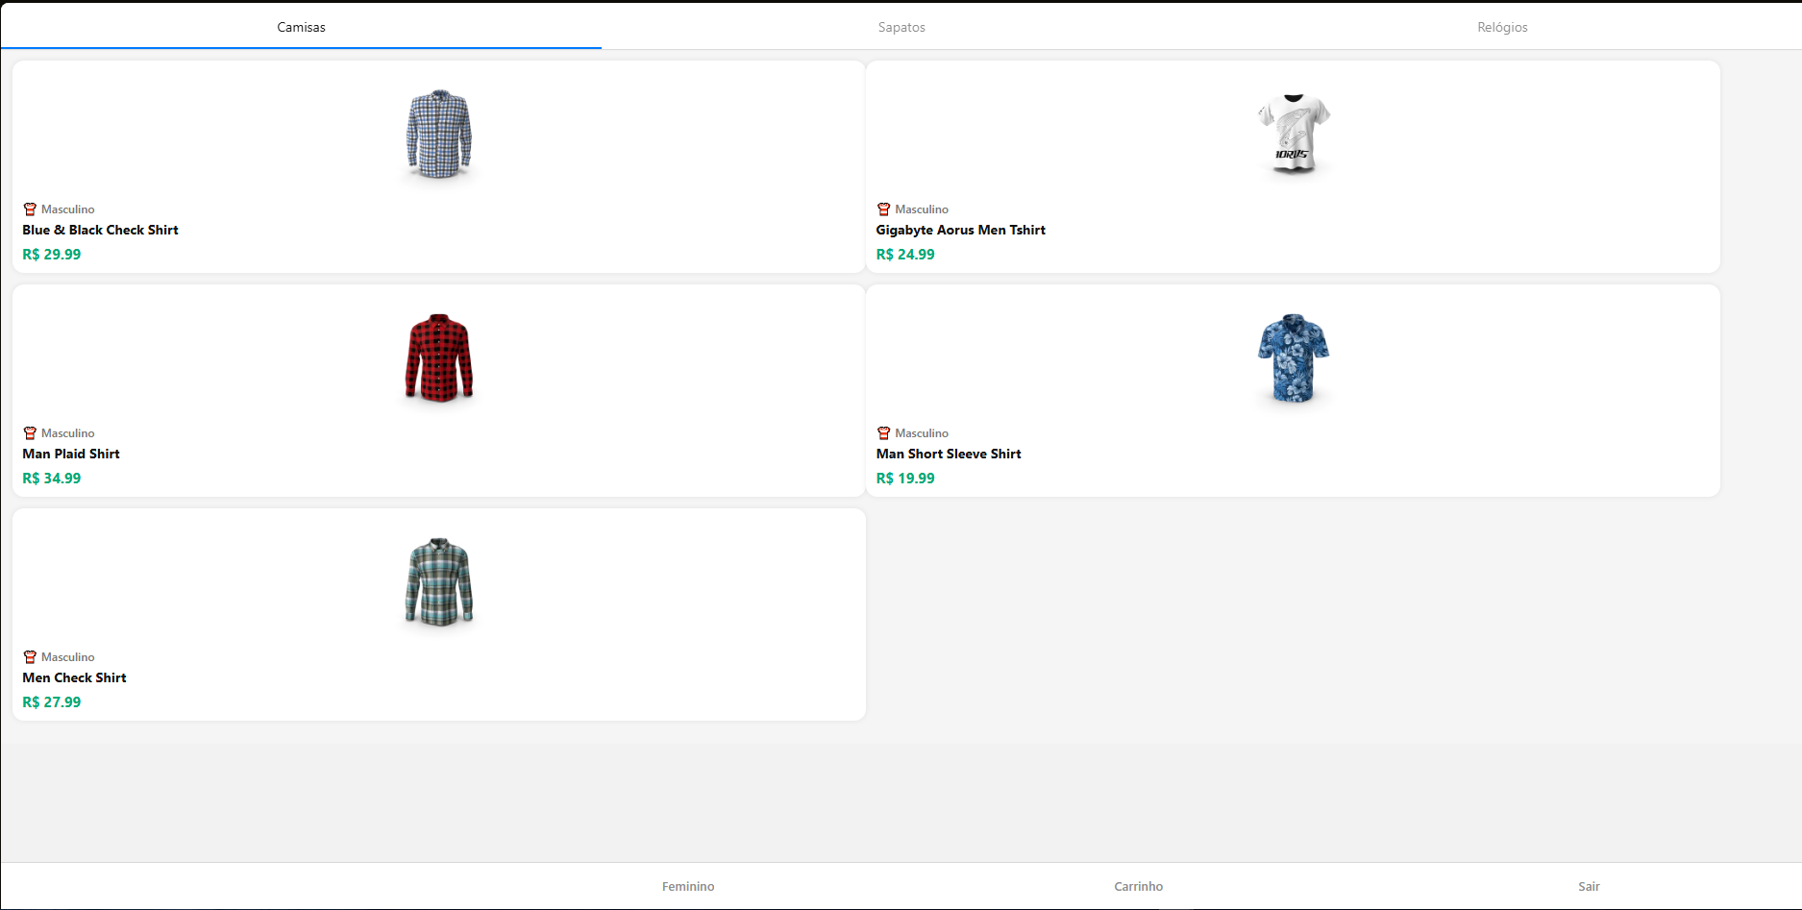
3. Tela de Detalhes do Produto
Ao selecionar um produto na lista, o usuário é direcionado para a tela de detalhes. Nessa tela são exibidas informações mais completas sobre o item, como nome, imagem, descrição, preço e percentual de desconto. Também há a opção de adicionar o produto ao carrinho, permitindo que o usuário continue navegando ou finalize a compra posteriormente.
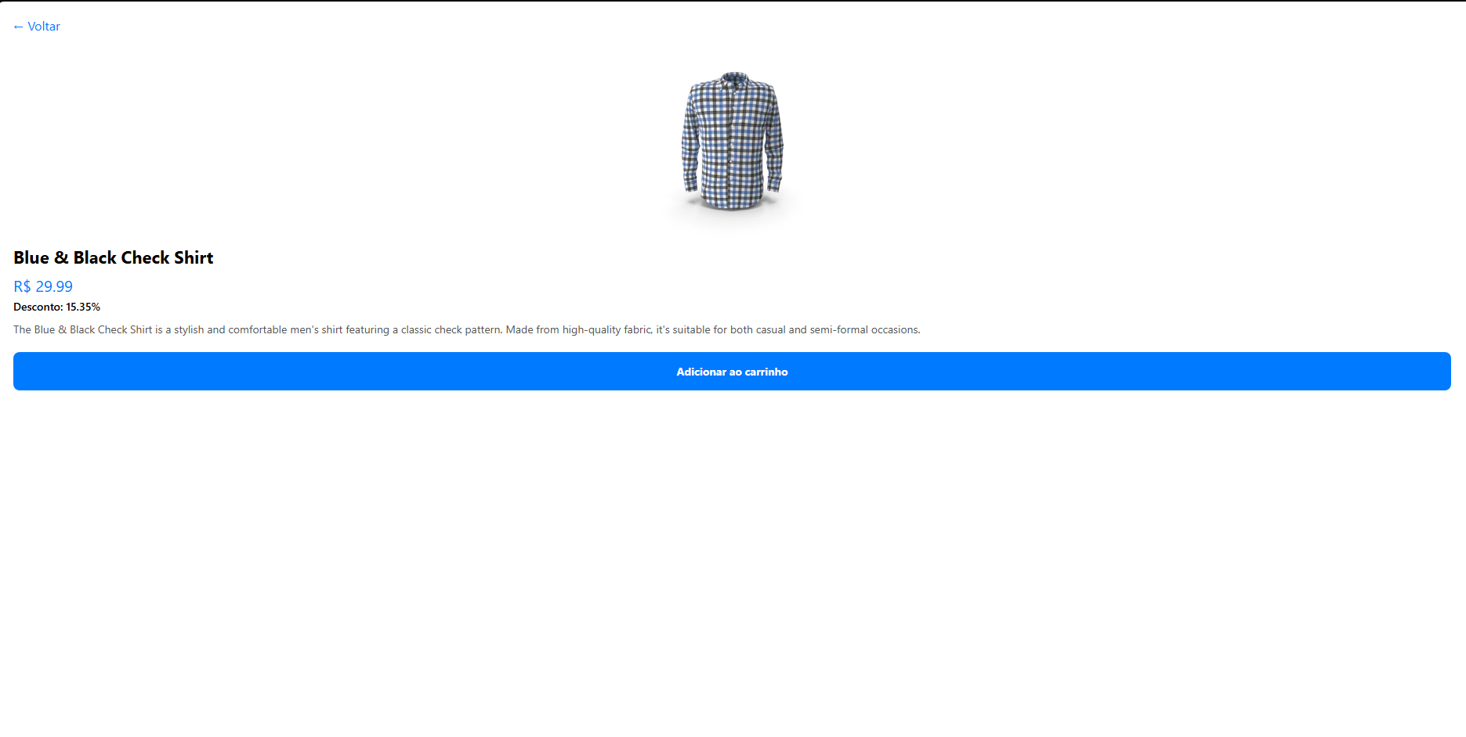
4. Tela do Carrinho
A tela do carrinho mostra todos os produtos que o usuário adicionou durante a navegação no aplicativo. Nela é possível visualizar os itens selecionados, juntamente com seus preços, e conferir o valor total da compra. O gerenciamento desses dados é feito por meio do estado global da aplicação, garantindo que os produtos adicionados sejam mantidos enquanto o usuário utiliza o aplicativo.
